程序使用手册

该部分对本系统的使用提供详细引导，用户根据该手册可实现系统的全部功能。该系统分为主程序、SAT求解器、Binary Puzzle游戏三部分。系统的使用说明如下：

* **主程序部分**

运行程序，首先会进入起始菜单，提供【1】、【2】、【0】三个选项。

【1】进入SAT求解器，直接读取CNF文件求解SAT问题；

【2】进入Binary Puzzle游戏；

【0】退出程序。

起始菜单界面如图1：

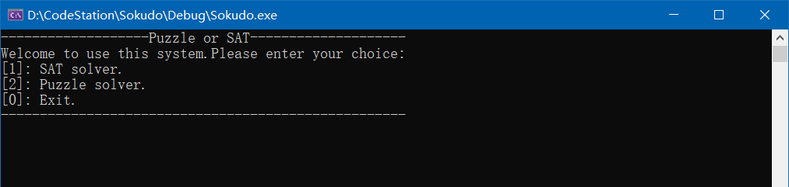

**图1 起始菜单界面**

若用户输入【1】，进入SAT求解器，测试见SAT求解器部分。

若用户输入【2】，进入Binary Puzzle游戏，测试见Binary Puzzle部分。

若用户输入【0】，退出程序，如图2：

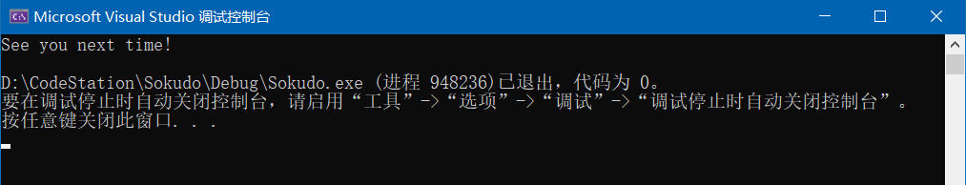

**图2 退出程序界面**

* SAT求解器部分

进入SAT求解器后，首先会提示用户输入将要读取的CNF文件，用户只需输入文件名，无需输入.cnf后缀。如图3：

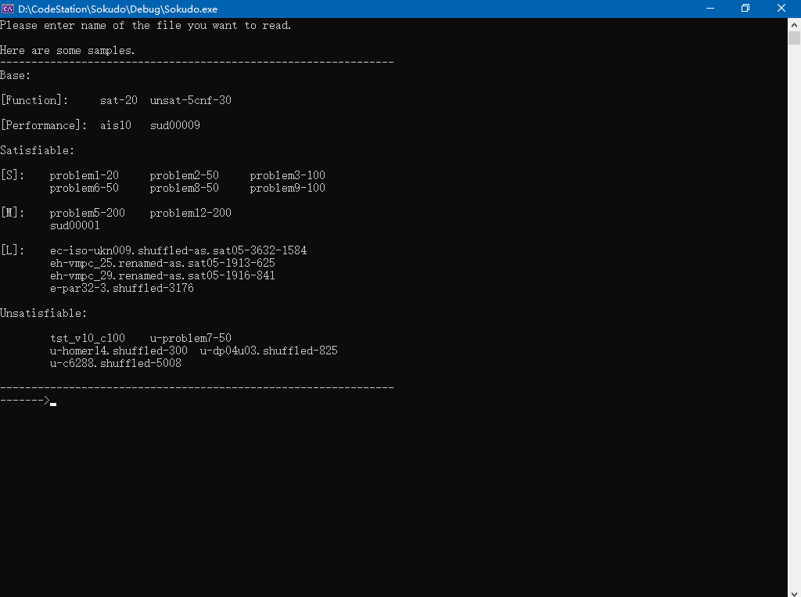

**图3 SAT起始菜单**

以可满足小算例sat-20.cnf作为示例，该文件部分内容如图4：

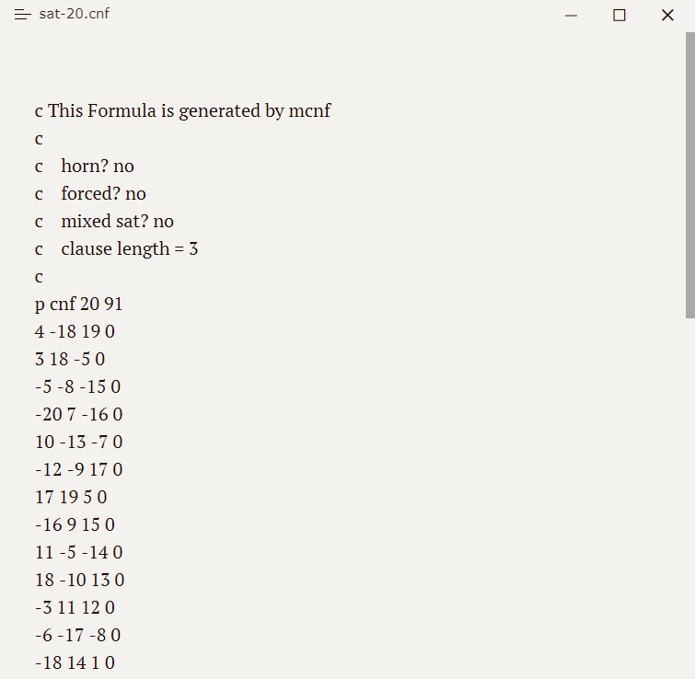

**图4 sat-20.cnf部分内容**

输入文件名sat-20后，系统便会进行DPLL算法求解。

求解完成后，系统会显示求解结果， 如图5：

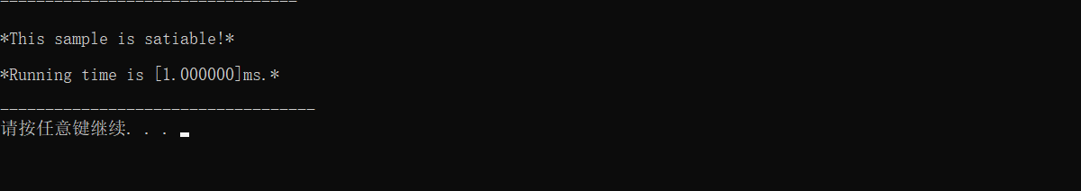

**图5 求解结果**

按下任意键后进入次级菜单，次级菜单提供两个选项，如图6所示：

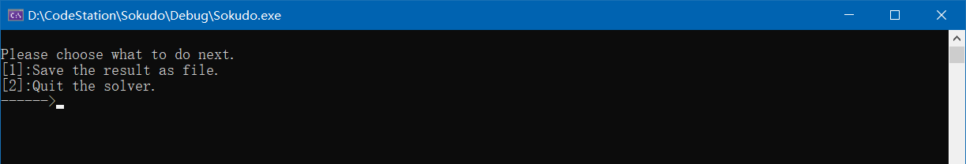

**图6 SAT次级菜单**

* + 若选择【1】，将会进入到文件保存操作，用户输入文件名，系统会将执行结果生成相应的.res文件到库文件夹内，相对路径为 ./Out/。文件保存界面如图7：

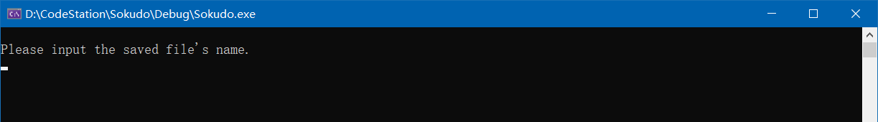

**图7 文件保存界面**

输入sat-20作为保存文件名，执行结果如下图：

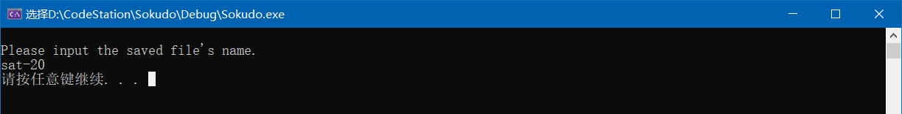

**图8 文件保存执行结果**

按任意键结束SAT求解器，返回系统初始界面。

保存的sat-20.res文件内容如图9：

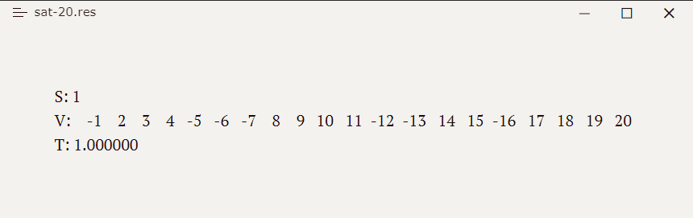

**图9 sat-20.res内容**

S代表运行结果，1为可满足，0为不可满足；V代表各变量的取值，正数为正文字，负数为负文字，未显示的变量说明被化简，对结果无影响；T为运行时间，单位ms。

* + 若选择【2】，则将会直接退出求解器，返回系统起始菜单。
* Binary Puzzle游戏部分

进入Binary Puzzle游戏后，显示初始化界面，用户需输入将要被读取的初始棋盘的文件名。格式为x-y，x代表阶数，y表示棋盘编号。这里输入6-1，即6阶1号棋盘作为测试，如图10：

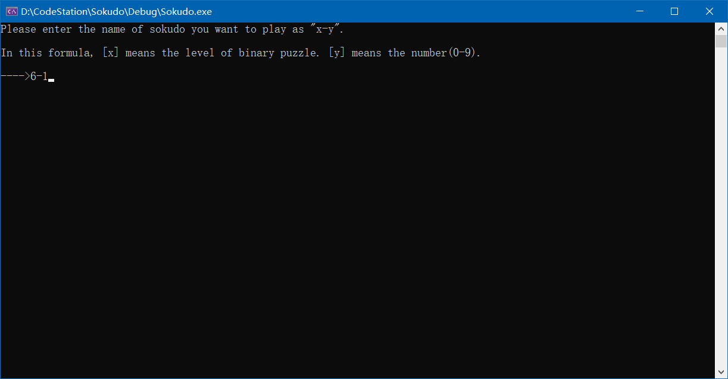

**图10 Binary Puzzle游戏初始化界面**

之后便会产生Binary Puzzle游戏的初始棋盘以及菜单，界面如图11：

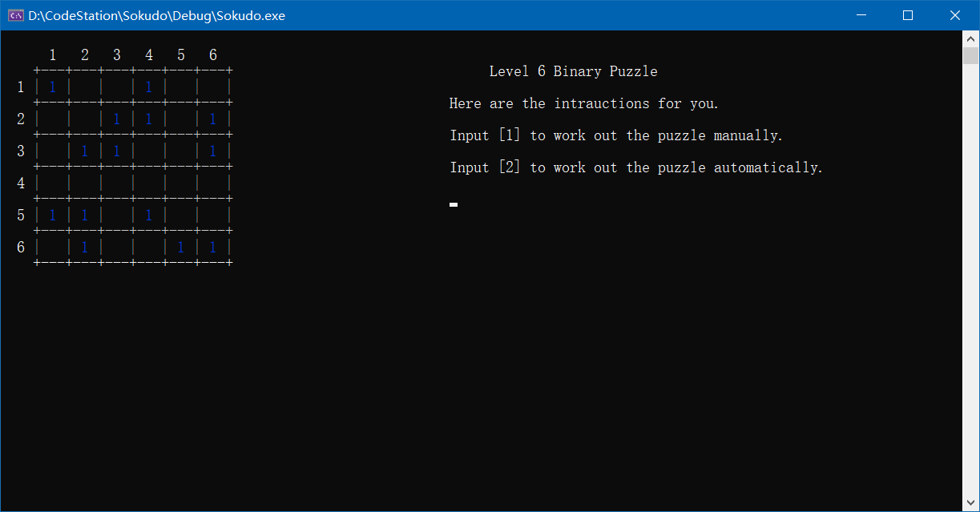

**图11 Binary Puzzle 初始棋盘及菜单**

图中左侧即为初始棋盘，在该棋盘中蓝色填充项为初始项，无法改变，其余空白的区域即为需要填充的部分。

图中右侧为提示菜单，用户选择游戏方式，输入【1】，进入手动游戏模式；输入【2】，进入自动游戏模式。

* + 手动游戏模式

若用户选择进入手动游戏模式，右侧菜单将会更新为手动游戏模式菜单，如图12：

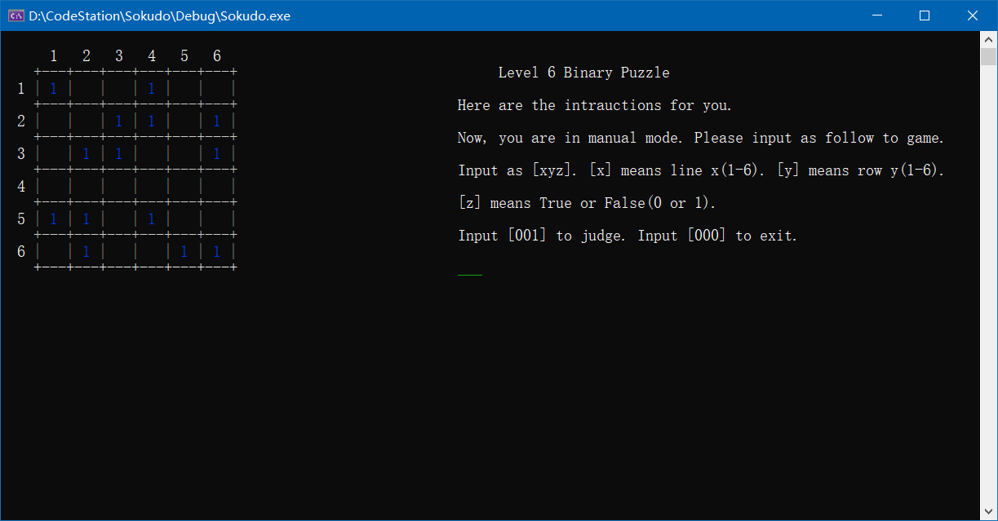

**图12 手动游戏模式**

手动输入格式为xyz，x代表行数，y代表列数，z代表置入的数字（0 或1）。输入的xyz如果为000，将会退出程序；如果为001，将会进入判定程序，判定当前游戏是否成功。

填充的示意图如图13，图中绿色数字为手动填入的数字，可被更改。

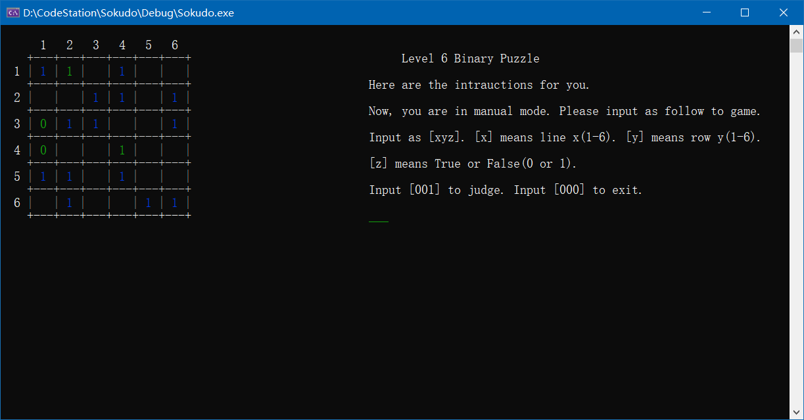

**图4.17 手动填充示意**

当填充完毕后可以输入001，进行判定，若判定成功，游戏结束，返回系统初始菜单。

若判定失败，则会返回游戏界面。

若输出000则会退出Binary Puzzle游戏，返回系统初始菜单界面。

* + 自动游戏

用户进入自动求解模式后，系统将会自动完成Binary Puzzle游戏的求解，并自动将棋盘填充。如图19所示：

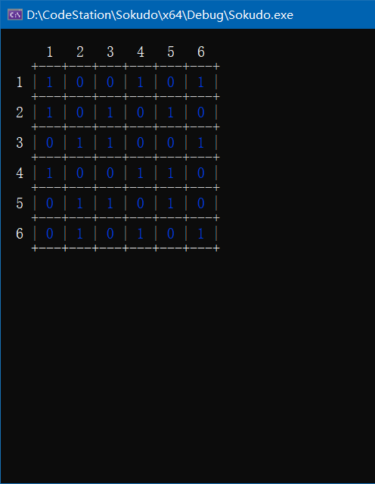

**图19 自动游戏界面**

游戏完成后用户可按下任意键退出自动求解模式，返回系统初始菜单。

以上即为本程序的详细介绍。